MALZEME LİSTESİ
- BC547 BJT

- 1 kΩ, 2.2 kΩ, dirençler
- Multimetre

- Bağlantı Kabloları ve Problar

DENEY

Emetöründe Direnç Bulunan Basit Akım kaynağı

Şekilde verilen devreyi kurunuz. Tabloda belirtilen parametreleri bulunuz. Tabloda belirtilen parametreleri bulunuz ve IC-VCE eğrisini 1V-10V aralığı için çiziniz.

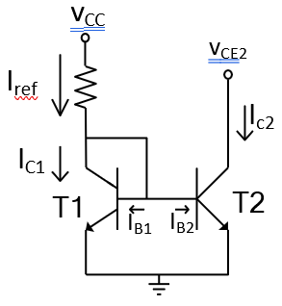

IREF | IB1 | I2 | IE

Emetöründe Direnç Bulunan Basit Akım kaynağı

Şekilde verilen devreyi kurunuz. Transistör emetörlerine dirençler eklenerek çıkış direncinin nasıl arttığı ve akım eşleşmesinin nasıl iyileştiğini gözlemleyiniz.
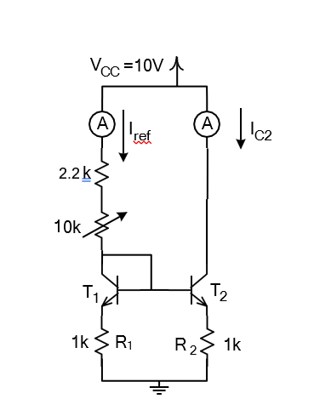

IREF | IE1 | IE2 | IC1

